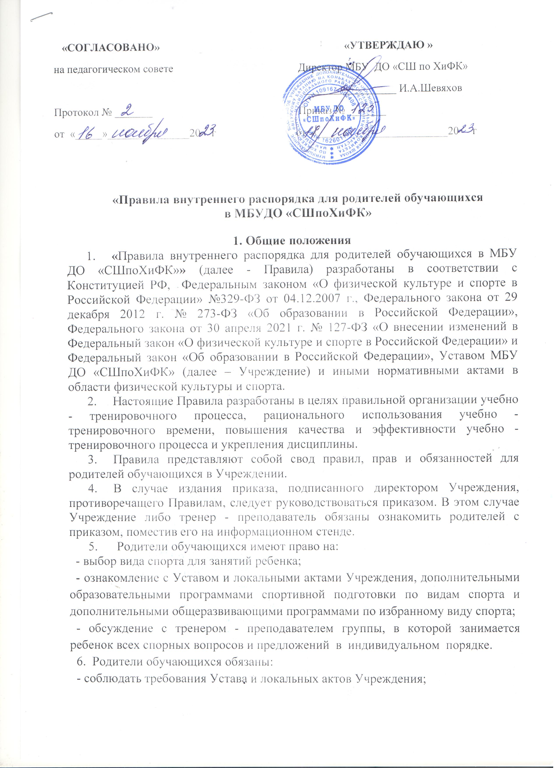 - соблюдать и поддерживать порядок и общепринятые нормы поведения;
- выполнять требования тренера - преподавателя и администрации Учреждения.
В случае несоблюдения родителями настоящего Порядка и правил ответственность будет возлагаться на тренера – преподавателя, за которым закреплена соответствующая группа, где занимается ребенок этих родителей.

  - Правила для родителей при посещении Учреждения.

- Согласно положению о правилах внутреннего распорядка обучающихся ключи от раздевалки выдаются тренеру - преподавателю, не более чем за 30 минут до начала учебно - тренировочных занятий утвержденных в расписании. В исключительных случаях, с разрешения тренера - преподавателя, ключи от раздевалки могут выдаваться родительскому комитету группы, ответственному родителю либо старосте (капитану) группы.
- Родители могут находиться в раздевалке, чтобы помочь ребенку подготовиться к учебно – тренировочному процессу (надеть экипировку, коньки и т.д.). Сделать это нужно быстро и аккуратно и сразу покинуть раздевалку, чтобы дать возможность одеться другим участникам, в связи с тем, что в раздевалке бывает тесно и места на всех не хватает.
- Во время проведения учебно - тренировочных занятий не разрешается находиться на ледовой арене и на трибунах, заглядывать в дверь ледовой арены, отвлекать детей и тренера - преподавателя от хода учебно - тренировочного занятия.
- Присутствие родителей на учебно - тренировочных занятиях возможно только с разрешения тренера - преподавателя и на открытых занятиях.
- Родители не должны приводить на занятия заболевших детей, так как это создает угрозу заболевания других детей в группе. Медицинский работник Учреждения и тренер - преподаватель вправе отказать в посещении занятия ребенку, имеющему признаки инфекционного заболевания.
- Родители во время тренировок, с разрешения тренера - преподавателя, могут ожидать ребенка в буфете или раздевалке. Родители младших групп во время проведения занятий могут находиться в коридоре для того, чтобы своевременно предотвращать возможные проблемы (сводить в туалет; успокоить ребенка, если он капризничает или плачет и т.д.)
  - Правила для родителей во время соревнований.
1. Родители приходят на соревнования поддержать ребенка (команду). Должны вести себя достойно, проявлять должное уважение в отношении официальных лиц соревнований.
- Родителям запрещается приходить на соревнования в нетрезвом виде, приносить и распивать спиртные напитки, приносить и применять огнеопасные, взрывчатые, пиротехнические изделия, ядовитые, пахучие вещества, оружие, колющие и режущие предметы, наркотические средства, психотропные вещества; сигареты, спиртные напитки и продукты питания в любой таре (упаковке);
3. Во время соревнований не отвлекайте ребенка с трибуны своими выкриками, родители не должны выступать в роли наставников своему ребенку. Наставник и учитель только один – тренер - преподаватель. Не вмешивайтесь в работу тренера - преподавателя.
- Ни в коем случае родителям не разрешается выходить (выбегать) на ледовую арену во время соревнований.
4. При возникновении непредвиденных ситуаций и несчастных случаев постараться не вмешиваться в происходящее, до тех пор, пока об этом не попросит тренер - преподаватель (непредвиденные действия со стороны родителей могут привести к еще более печальным последствиям).
5. Ведение фото и видео съемки при проведении соревнований разрешено, если иное не указано в правилах пользования спортивным объектом и не мешает проведению спортивного мероприятия (при получении замечания от административных работников спортивного объекта (сооружения) или создания помех (неудобств) для нормального проведения спортивного мероприятия фото и видео съемку необходимо прекратить).

  - Этические нормы поведения родителей и разрешение конфликтных ситуаций.
Общение между родителями и тренерами - преподавателями обучающихся должны проходить в корректной форме, решения тренера - преподавателя должны восприниматься адекватно. Родители должны воздерживаться от критики тренеров - преподавателей, судей или соперников во время проведения открытых тренировок, соревнований и иных спортивных мероприятий в присутствии ребенка или других спортсменов. Конструктивная критика, когда родитель чувствует в ней необходимость, должна быть направлена тренеру - преподавателю в частном порядке. Предъявлять претензию родители могут только за нарушения тренером - преподавателем норм поведения и Устава спортивной школы.
Многим тренерам - преподавателям приходится сталкиваться с родителями, которые с бо́льшим, чем это необходимо, энтузиазмом подходят к спортивному воспитанию своих детей. Такие родители могут чересчур эмоционально вести себя во время проведения учебно - тренировочных занятий, создавая серьезные помехи в налаживании нормального взаимодействия между тренером - преподавателем, юными спортсменами и другими родителями. При возникновении подобных ситуаций тренер - преподаватель вправе приостановить тренировку, до момента, пока эмоциональные родители не выйдут за пределы спортивной площадки (арены, зала).
При неоднократном возникновении подобных ситуаций тренер - преподаватель группы вправе довести в письменной форме произошедший инцидент до директора Учреждения, а администрация Учреждения провести тщательное расследование, с принятием соответствующих решений и мер дисциплинарного воздействия.

  - Заключительные положения.

Настоящие правила могут быть изменены. Администрация Учреждения обязана уведомить родителей, поместив текст изменений на информационном стенде. В случае несогласия с изменениями родители вправе отказаться от посещения занятий.
Настоящее положение действует до замены его новым или отмены, в связи с выявившимися противоречиями из – за изменения в законодательстве РФ и РТ в области физической культуры и спорта.

Локальный акт о правилах внутреннего распорядка для родителей занимающихся (утвержденный приказом от 26.10.2022 г. № 117) считать утратившим силу.

